Vážení rodiče,
na základě dnešního setkání učitelů naší školy vám zasílám nejdůležitější informace potřebné ke spolupráci v dalších dnech:
- Prioritou pro dny uzavření školy v oblasti výuky je český jazyk a matematika.
- Z těchto předmětů budou děti dostávat jednou týdně DÚ, na jehož vypracování budou mít týden (neurčí-li vyučující jinak).
- Z ostatních předmětů dostávají děti úkoly dle potřeby a zvážení vyučujících daných předmětů. Většinou se jedná o zápisky učiva, vyplnění pracovních listů, vyplnění Kahoot, přečtení prezentace, zhlédnutí výukového materiálu.
- DÚ budou zadávány pouze přes Školu online (ne na webové stránky, protože dochází k jejich zahlcení). Najdete je v kolonce DOMÁCÍ ÚKOLY.
- Žádné úkoly se nehodnotí a neklasifikují, vyučující pouze evidují jejich odevzdání/neodevzdání.
- Pokud žák nemůže odeslat z jakýchkoliv důvodů úkol (nerozumí zadání, nemoc, rodinné důvody, problémy s připojením…..), spojte se s vyučujícím a tuto informaci mu sdělte. Najdeme jistě způsob, jak situaci vyřešit.
- V případě jakýchkoliv problémů neváhejte kontaktovat buď třídní učitelku (karaskova@3zs.cz, 775245824, Whatsapp) nebo konkrétního vyučujícího.
- Výuka online je na zvážení každého vyučujícího. Musíme zde přistupovat k tomu, že některé děti nemají přístup na PC, nemají připojení.
ČESKÝ JAZYK
Na ŠOL budu dávat vždy v pondělí rozvržení učiva na týden. Úkol, který budou děti odevzdávat, bude označený jako DÚ K ODESLÁNÍ. Žádné další úkoly dostávat nebudou. Na skupinu na Whatsapp jim občas pošlu spíše úkoly k pobavení a pro ty žáky, kteří v češtině chtějí dělat něco navíc. Jejich vypracování je čistě dobrovolné. Nikam si to nepíšu. Kdo bude chtít, ten se zapojí.
K posílání úkolů budou děti používat přímo ŠOL (zobrazí se jim, do kdy mají úkol odeslat a zda již odeslaly) nebo email karaskova@3zs.cz
Aby všechny děti měly ode mě zpětnou vazbu, budeme to dělat zatím takto:
Až DÚ zkontroluji, napíšu dětem do skupiny (přepošlu i do rodičovské skupiny), kdy budu online na whatsapp, předpokládám, že to bude dopoledne v rozmezí 2 hodin. Měli bychom to stihnout. Děti si připraví DÚ a já jim zavolám a s každým projdu úkol. Pokud by se někdo nemohl hovoru v daném čase zúčastnit, ať mi napíše soukromou zprávu a domluvíme se na jiném datu. Doufám, že se to ale podaří. V jiných skupinách mi to celkem dobře funguje.
Do Školy online by se měli dostat už všichni. Pokud máte vy nebo vaše dítě problém s přihlášením, ozvěte se, pošlu vám nové přihlašovací údaje, ať už to máme konečně všichni v pořádku. Úkol tedy odesílají děti ze svého přihlášení.
ŠKOLA ONLINE postup při posílání úkolů
PO PŘIHLÁŠENÍ NA PC
1. karta domácí úkoly (děti vidí dvě karty - zadání, vypracování)
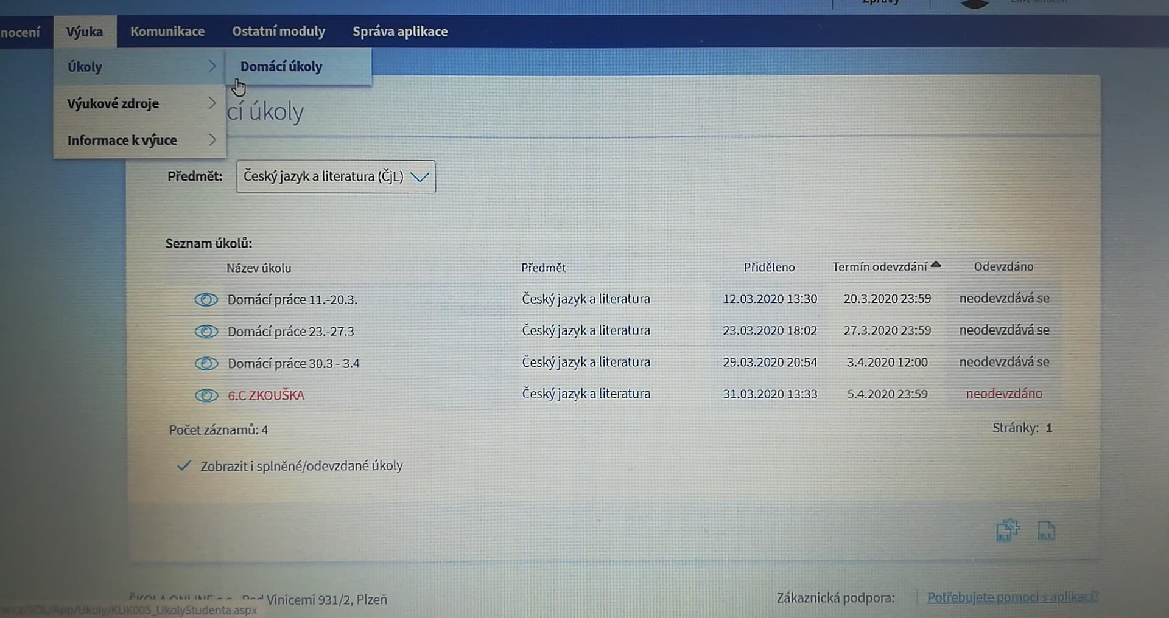

2. klik na označený DÚ
3. Otevře se zadání úkolu. Poté klik na kartu vypracování.
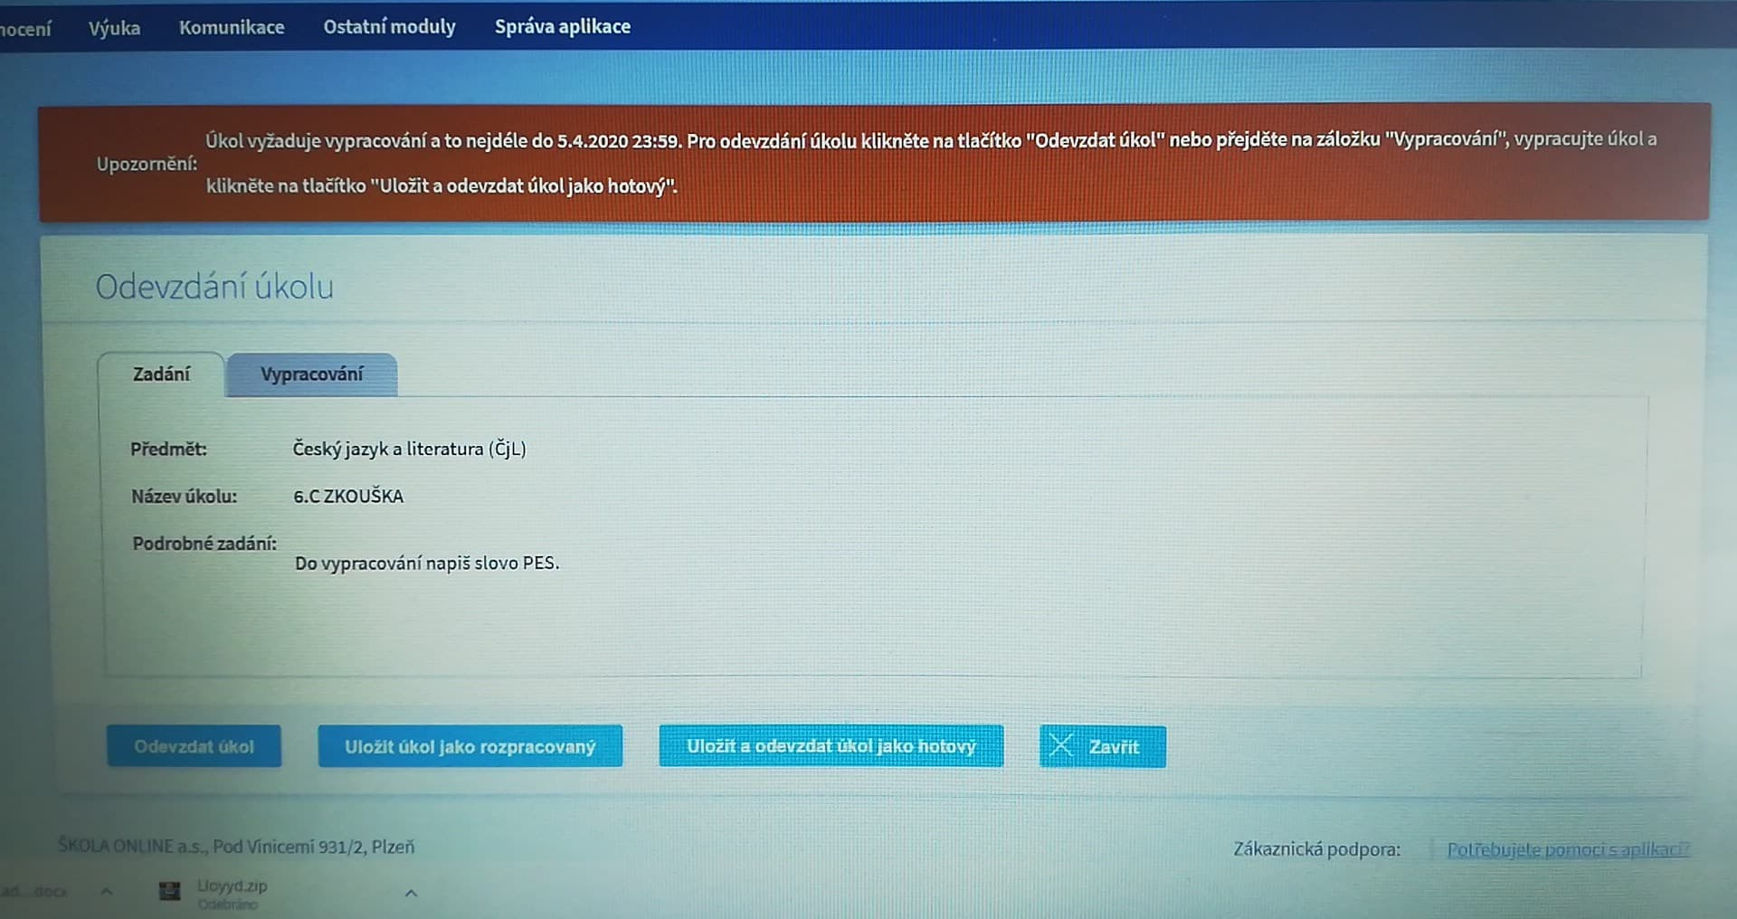
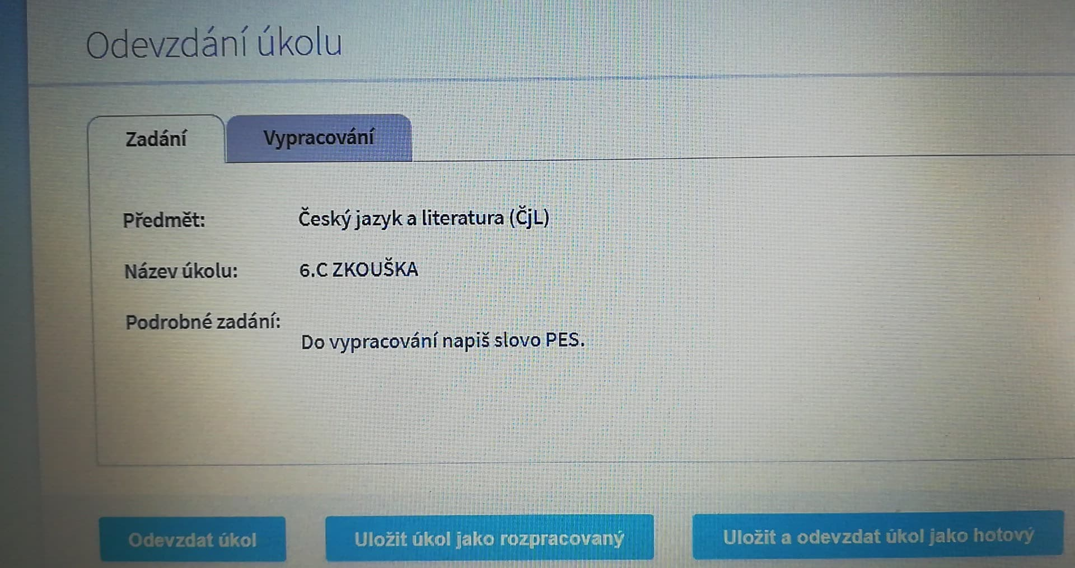
4. Do karty vypracování zapisují rovnou vypracování úkolu. Mohou také připojit k úkolu přílohu. Pokud úkol dělají např. do pracovního listu.
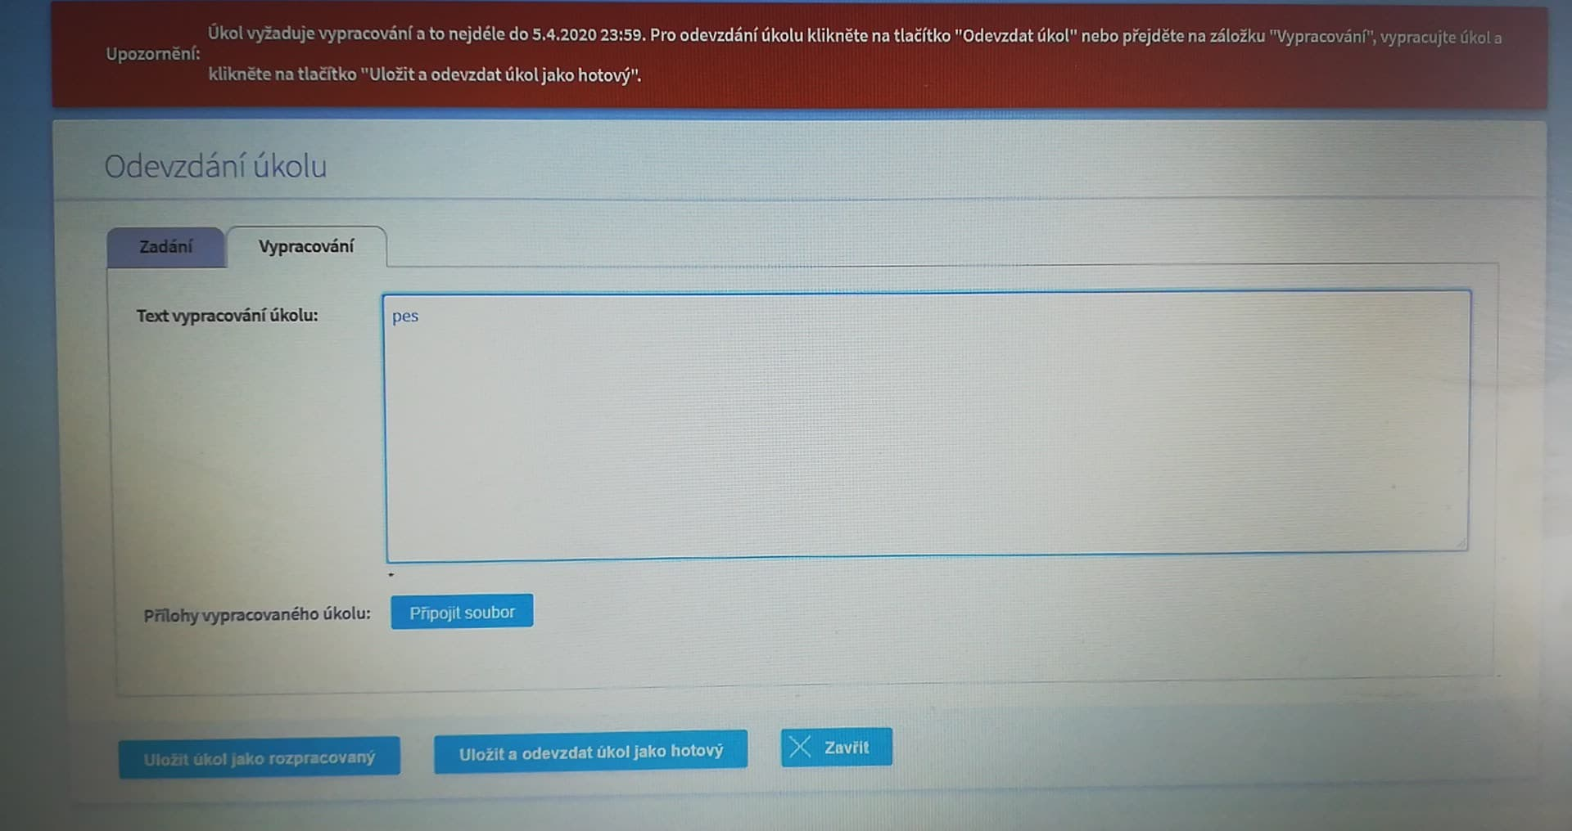
5. Klik na uložit a odevzdat úkol jako hotový. Zobrazí se toto okno.
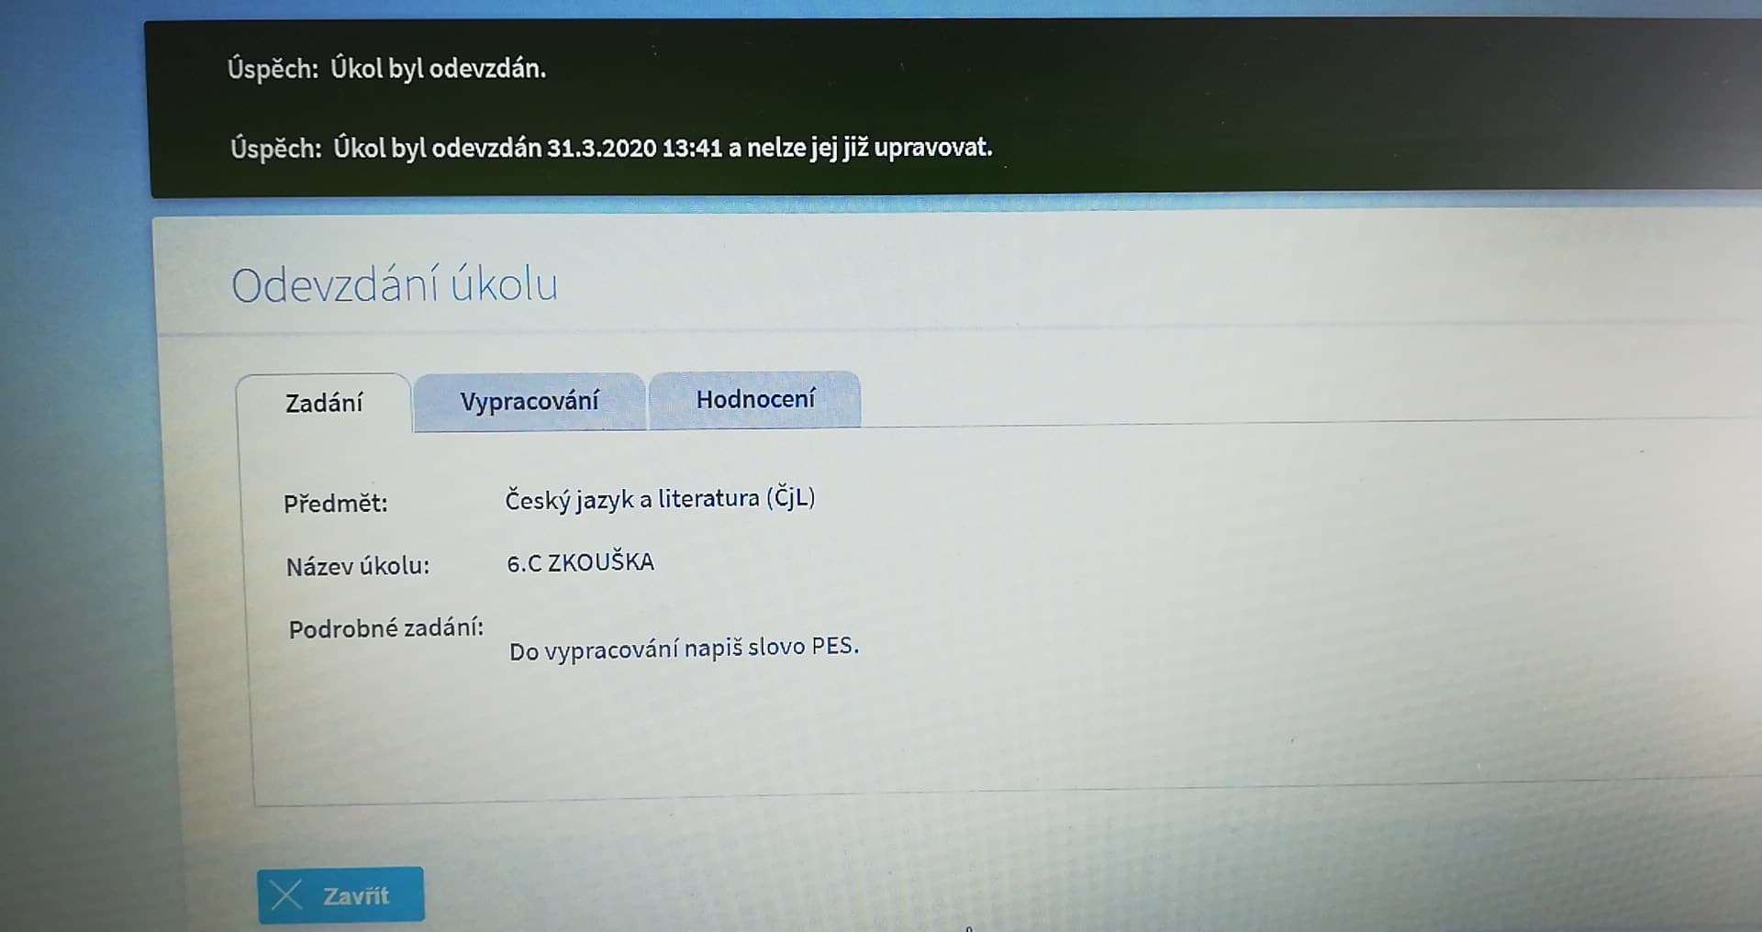
A to je ze strany žáka vše. Úkol je odevzdaný, jemu se to zobrazí jako odevzdané. Vyučující pak přesně vidí, kdo úkol poslal a kdo ne. Pohled učitele.
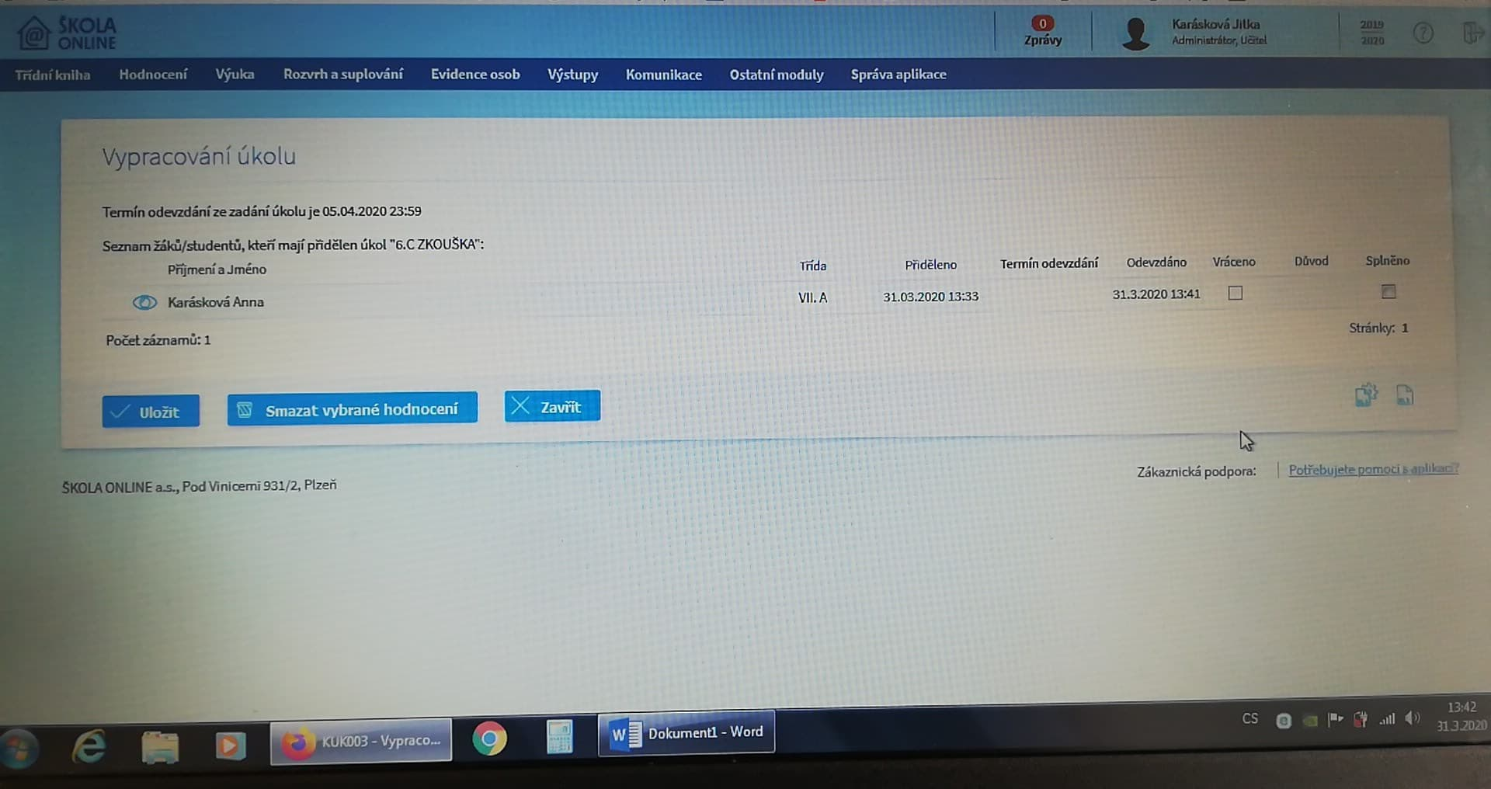

POZOR takto posílat úkoly můžou děti jen přes POČÍTAČ.
V aplikaci na mobilu vidí pouze zadání úkolu, ale vypracovat ho přes aplikace nelze.
V tomto případě odesílají děti úkol klasickou cestou na email.

Snad se mi podařilo vám informace trochu shrnout a věřím, že se problémy brzy odstraní.
Všem rodičům přeji pevné nervy a dětem, ať jsou co nejdříve zpátky ve škole.
Jitka Karásková

